
PROYECTO FIN DE CICLO
“PROGRAMA DE CONTABILIDAD”
TUTOR INDIVIDUAL: JULIA TRIANA TORIBIO
TUTOR COLECTIVO: JOSE LUIS ARIAS COBREROS

AUTOR: PLAMEN GEORGIEV PETKOV

. MEMORIA DEL PROYECTO

  - RESUMEN DE LA MOTIVACIÓN
Hoy en día, para una empresa o un autónomo, es imprescindible un software de contabilidad.

Representa una herramienta indispensable a la hora de gestionar tanto recursos económicos, como materiales, así como la actividad desarrollada durante el ejercicio de su función específica. La idea de este proyecto se gestó tras mi experiencia profesional como empleado de una PYME, dedicada a montajes de estructuras. Como la mayoría de las pequeñas empresas de este país, se trataba de una empresa familiar, en la que el registro de la actividad económica, se realizaba de manera manual en un libro de cuentas.

La premisa de este proyecto es que el programa pueda ser utilizado por cualquier persona, sin ningún tipo de conocimiento informático, fácil de usar, con funciones intuitivas, menús con iconografía reconocibles para mejorar la orientación durante su uso, capaz de cumplir multitud de funciones, desde las más sencillas a algunas avanzadas y todo ello en un formato que resulte atractivo visualmente.

  - OBJETIVOS Y ALCANCE DEL PROYECTO
Mi idea es crear un programa con el que se pueda gestionar la contabilidad de una empresa de pequeño o mediano tamaño. Mis objetivos de alcanzar son:

- El primer objetivo será cumplir los plazos para realizar este proyecto. Por ello es importante realizar un cronograma o planificación del tiempo adecuado, además de realizar un seguimiento del tiempo durante el desarrollo del proyecto, buscando cumplir el plazo previamente establecido, prestando atención a las posibles desviaciones, ya que es habitual que se produzcan.

- El segundo objetivo es hacer un programa de fácil manejo. He intentado primar la sencillez para que el programa pueda ser utilizado por personas independientemente de sus conocimientos informáticos. El programa debe de mostrar claramente al usuario, donde se encuentra exactamente en cada momento de su uso, y orientarlo rápidamente hacia la siguiente acción deseada.

- El tercer objetivo de este proyecto, es satisfacer las necesidades últimas del usuario, en relación a los objetivos que él mismo desee alcanzar en la gestión de su empresa, ya sea, llevar la contabilidad, manejar el inventario de productos, seguimiento de actividad diaria o por periodos de la empresa o imprimir documentos (facturas, notas de encargo)

. INTRODUCCIÓN

  - JUSTIFICACIÓN DEL PROYECTO
El desarrollo de este proyecto, a nivel personal, me ha permitido poner en práctica los conocimientos adquiridos durante mi formación de técnico superior de los módulos de Programación, Bases de Datos, Diseño de Interfaces, Entornos de desarrollo y Sistemas Informáticos así como la oportunidad de adentrarme más profundamente en nuevas tecnologías.

El uso y aprendizaje de tantas y diferentes técnicas de desarrollo me ha llevado a dedicar a este proyecto un número considerable de horas, convirtiéndose en todo un reto personal para mí.

  - ESTUDIO DE LA SITUACIÓN ACTUAL
Los programas de contabilidad básica para la empresa son uno de los softwares más demandados en la red, donde incluso podemos descargarlos gracias a su licencia gratuita. Sin embargo, no siempre es sencillo encontrar el programa idóneo para adaptarse a nuestra forma de trabajar y satisfacer nuestras necesidades, por básicas que éstas sean.

Nos encontramos además en un momento, en el que aún muchas personas carecen de los conocimientos más básicos a la hora de manejar un software, lo que se convierte en una barrera fundamental a la hora de implementar estos dispositivos en la vida diaria laboral.

  - EVALUACIÓN DE LAS ALTERNATIVAS

Existen diferentes alternativas tanto en la decisión de la idea del proyecto como el lenguaje de programación y el entorno a la hora de desarrollarlo.

- Como lenguajes de programación podemos destacar entre otros, que ofrecen una implementación grafica para el usuario:

- Java Swing
- Framework .NET – WPF (Windows Presentation Foundation)
- Angular – para aplicaciones web
- Android – aplicaciones móviles

- Encontramos muchos programas, marcos de trabajo y entornos de desarrollo según el lenguaje de programación elegido y el tipo de software que queremos desarrollar:

  - NetBeans es un entorno de desarrollo integrado libre, diseñado principalmente para el lenguaje de programación Java.
  - Visual Studio Code es un editor de código fuente desarrollado por Microsoft para Windows. Es compatible con varios lenguajes de programación.
  - Eclipse es una plataforma de software compuesto por un conjunto de herramientas de programación de código abierto
  - Android Studio es el entorno de desarrollo integrado oficial para la plataforma android.
  - MySQL Workbench es una herramienta visual de diseño de bases de datos que integra desarrollo de software, administración de bases de datos, diseño de bases de datos, gestión y mantenimiento para el sistema de base de datos MySQL.
  - Oracle SQL Developer es un entorno de desarrollo gratuito que simplifica la gestión de Oracle Database en implementaciones tradicionales y en la nube.

  - ASPECTOS TEÓRICOS

La creación de un programa con interfaz gráfica dispone de múltiples alternativas para su desarrollo todas igualmente válidas y buenas.
- Plataformas y lenguaje de programación: Los dos lenguajes más utilizados actualmente para el desarrollo de software de escritorio son JAVA y .NET. En este proyecto he optado por el lenguaje en el que poseo más conocimientos: JAVA. Me interesa utilizar JAVA como lenguaje de programación porque deseo ampliar mis conocimientos, ya que es uno de los lenguajes con mayor proyección actualmente.
- IDE: He elegido NetBeans como entorno de desarrollo, porque es un software de desarrollo práctico, de fácil uso y amigable para los desarrolladores.
- Bases de datos: He seleccionado MySQL como sistema gestor de base de datos por delante de Oracle, porque me resulta más fácil la instalación, el mantenimiento y el manejo de la base de datos, ya que Oracle requiere una instalación y mantenimiento más complejo dado a su estructura.

. ANÁLISIS

  - REQUISITOS

    - REQUISITIOS NO FUNCIONALES

Numero | Requerimiento | Descripción | Prioridad
RNF 1 | Usabilidad | Fácil de usar. Menús con iconos y texto para facilitar la orientación del usuario | 5
RNF 2 | Persistencia | motor BBDD - Oracle o MySQL | 5
RNF 3 | Desempeño | El Sistema no presenta ningún problema para su ejecución | 5
RNF 4 | Multiplataforma | El sistema deberá funcionar en distintas plataformas | 3

3.1.2 REQUISITOS FUNCIONALES

Numero | Requerimiento | Descripción | Prioridad
RF1 | CRUD de usuarios | El Sistema edita , agrega y borra usuarios en la BBDD | 5
RF2 | CRUD de productos | El Sistema edita , agrega y borra productos en la BBDD | 5
RF3 | CRUD de facturas | El Sistema agrega información en la BBDD e imprime facturas | 5
RF4 | CRUD de notas | El Sistema edita información en la BBDD e imprime notas del libro diario | 5
RF5 | Conexión BBDD | El Sistema establece conexión con BBDD remota | 5

  - ESPECIFICACIÓN CASOS DE USO

3.2.1 Identificar actores del sistema:

Los actores identificados en este proyecto son dos. Por un lado tenemos el usuario y por el otro lado el software.

3.2.2 Diagrama de casos de uso:

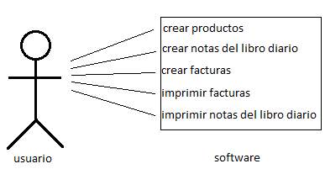

3.2.3 La especificación de los casos de uso:

- Caso de uso – crear producto

Nombre | Crear Producto
Descripción | El usuario crea un Producto
Precondición | Ninguna
Secuencia principal | - El usuario pulsa botón “Crear”  - El software genera una consulta SQL con la información introducida por el usuario  - El software se conecta a la base de datos y ejecuta la consulta SQL
Errores / Alternativas | No
Post condición | No
Notas | Se inserta el producto en la base de datos

- Caso de uso – crear notas

Nombre | Crear Notas
Descripción | El usuario crea una Nota
Precondición | ninguna
Secuencia principal | - El usuario pulsa botón “Crear”  - El software genera una consulta SQL con la información introducida por el usuario  - El software se conecta a la base de datos y ejecuta la consulta SQL
Errores/Alternativas | No
Post condición | No
Notas | Se inserta la nota en la base de datos

- Caso de uso – Crear Facturas

Nombre | Crear Facturas
Descripción | El usuario crea una factura
Precondición | Ninguna
Secuencia principal | - El usuario pulsa botón “Crear”  - El software genera una consulta SQL con la información introducida por el usuario  - El software se conecta a la base de datos y ejecuta la consulta SQL
Errores/Alternativas | Insuficiente dinero para comprar productos del proveedor
Post condición | No
Notas | El usuario debería de tener suficiente dinero

Nombre | Imprimir Facturas
Descripción | El usuario imprime una factura
Precondición | El usuario selecciona una factura
Secuencia principal | - El usuario pulsa botón “Imprimir”  - El software obtiene la factura de la base de datos  - El software genera un archivo pdf y lo abre en un navegador
Errores/Alternativas | No
Post condición | No
Notas | El archivo pdf se guarda en $InstallDir\informes\
- Caso de uso -Imprimir facturas

- Caso de uso – Imprimir Notas

Nombre | Imprimir Notas
Descripción | El usuario imprime una nota del libro diario
Precondición | El usuario selecciona una nota
Secuencia principal | - El usuario pulsa botón “Imprimir”  - El software obtiene la nota de la base de datos  - El software genera un archivo pdf y lo abre en un navegador
Errores/Alternativas | No
Post condición | No
Notas | El archivo pdf se guarda en $InstallDir\informes\

DISEÑO DEL SISTEMA

  - ARQUITECTURA DEL SISTEMA

    - DIAGRAMA DE PAQUETES

El software está compuesto por 8 paquetes de clases:

- GUI
            - GUI.MainBody
            - GUI.Main
            - GUI.Dialog
- Dto
- Logica
- Gestiones
- TableModels
- Img

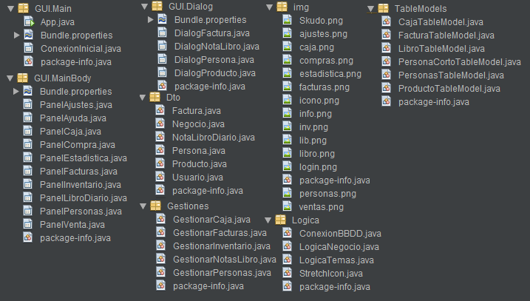

  - DISEÑO DE CLASES

    - RELACION DE LAS CLASES

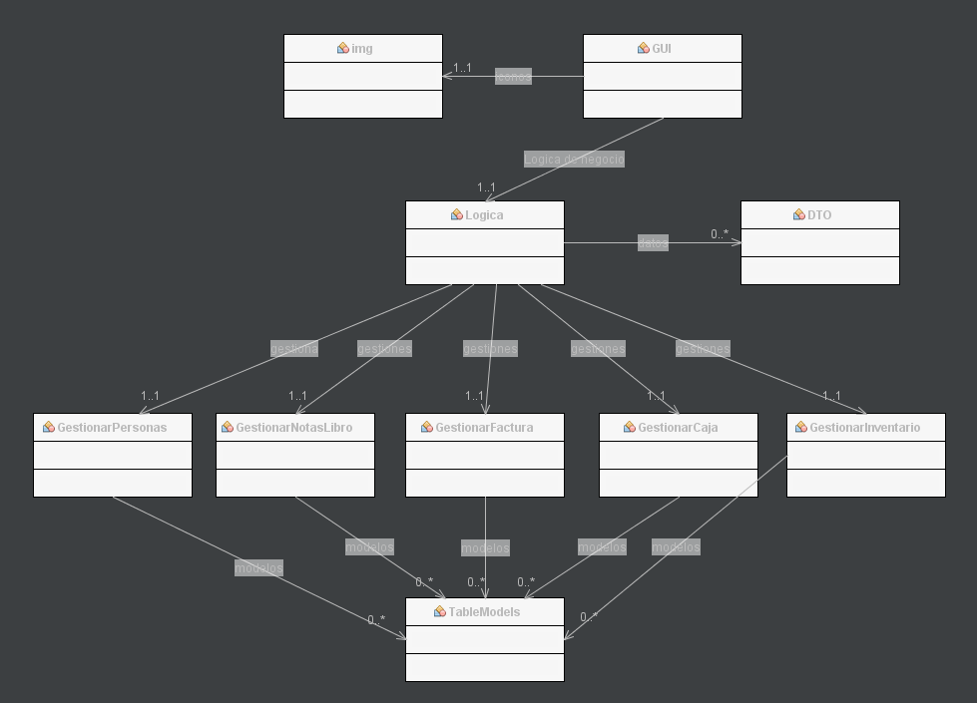

    - DIAGRAMA DE CLASES

- Diagrama DTO (modelo de datos):

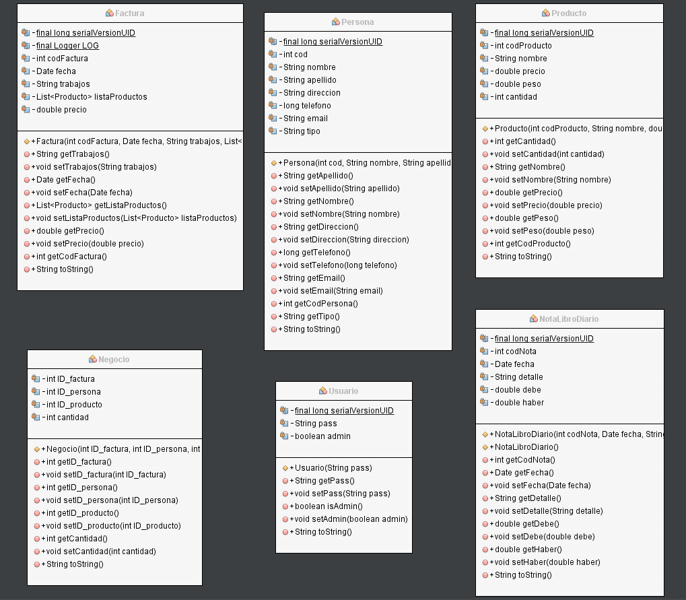

- Diagrama GUI.MainBody

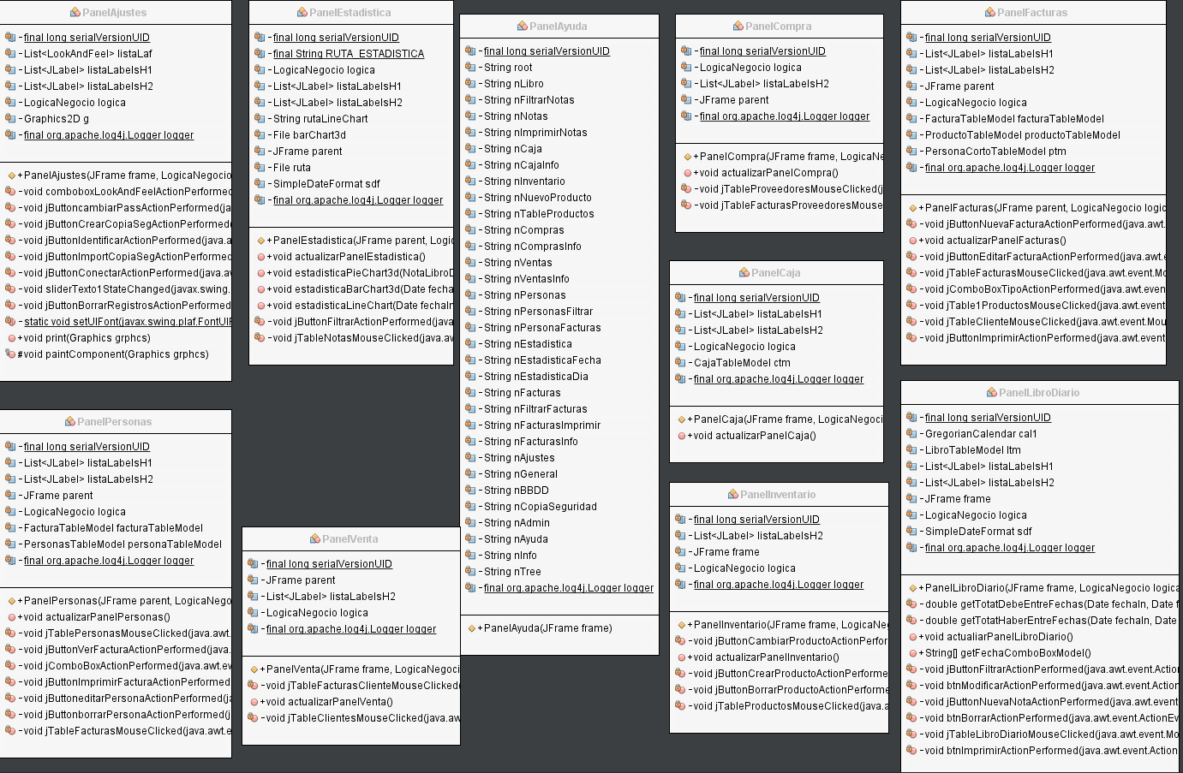

- Diagrama GUI.Main

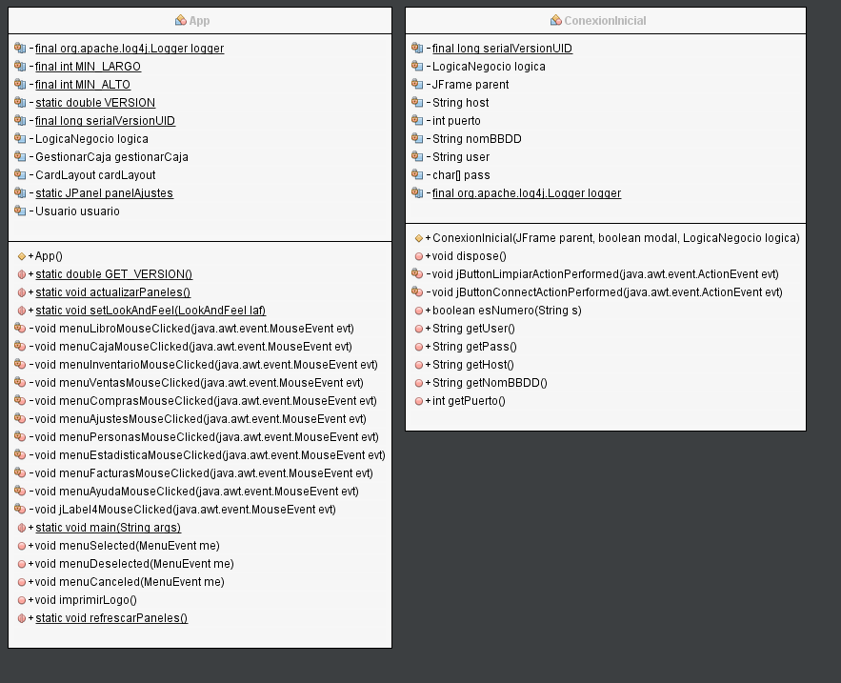

- Diagrama lógica de negocio

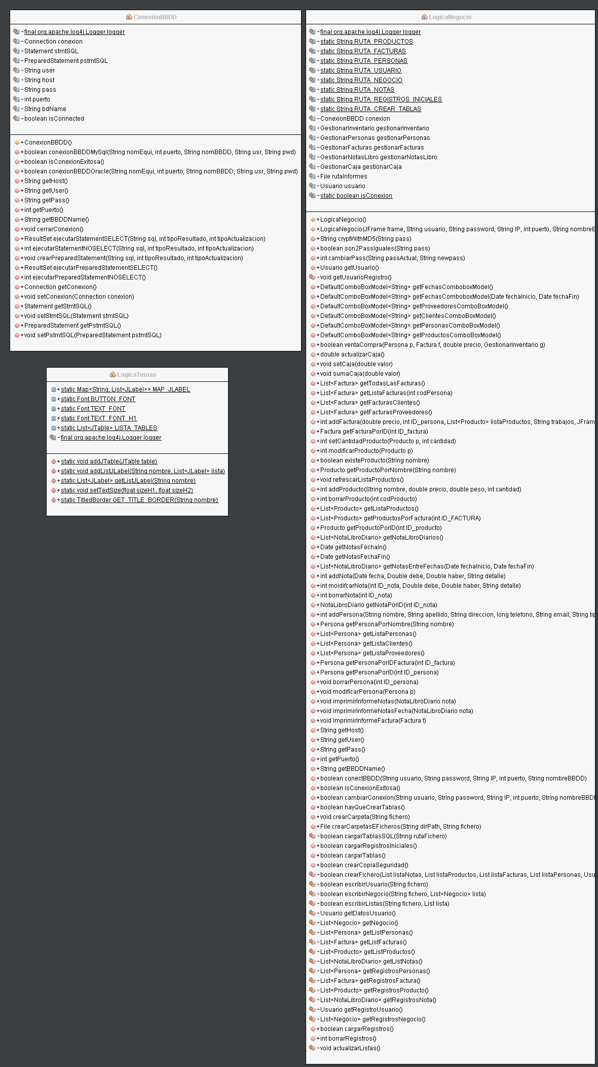

- Diagrama dialog

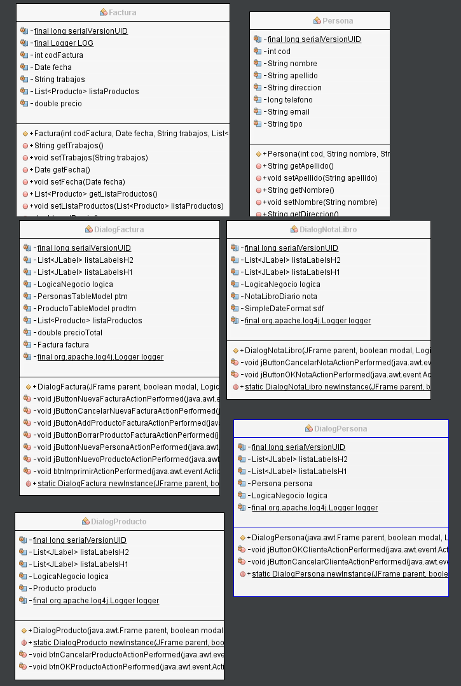

- Diagrama gestiones

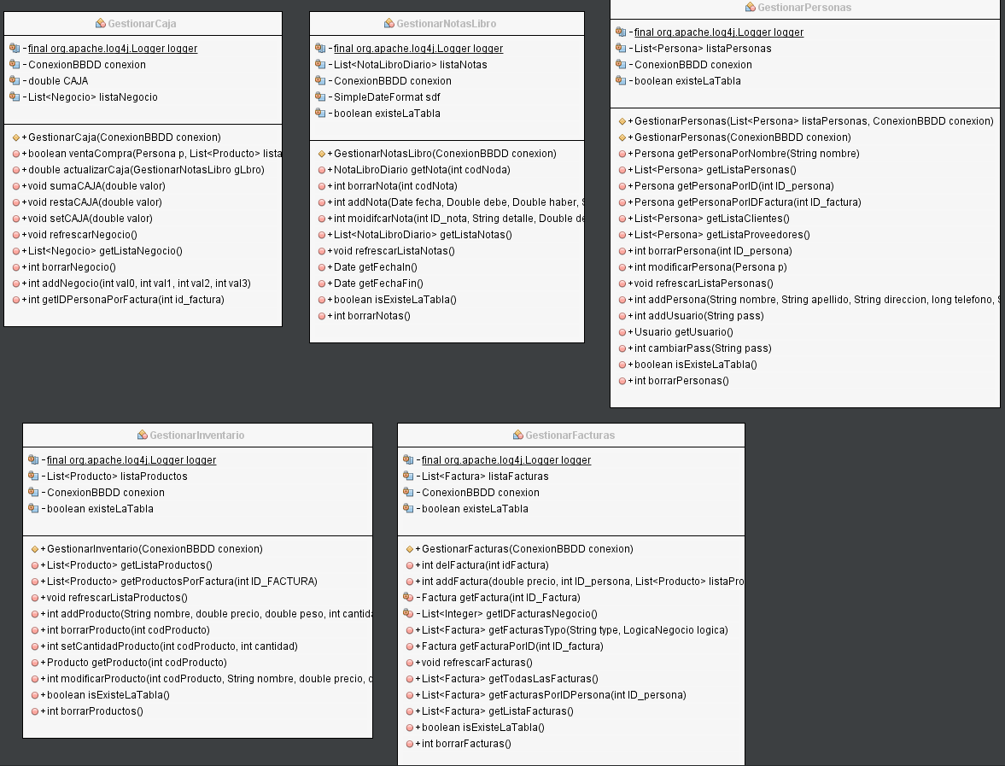

  - DISEÑO DE BASES DE DATOS

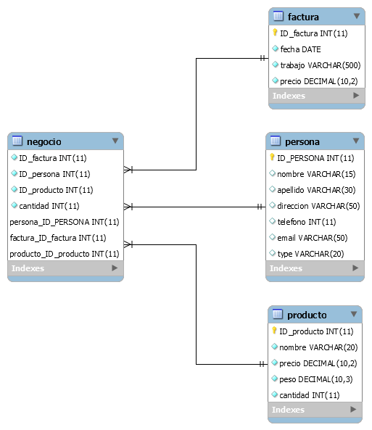

  - DISEÑO DE LA INTERFAZ

El diseño de la interfaz está dividido en 3 partes:

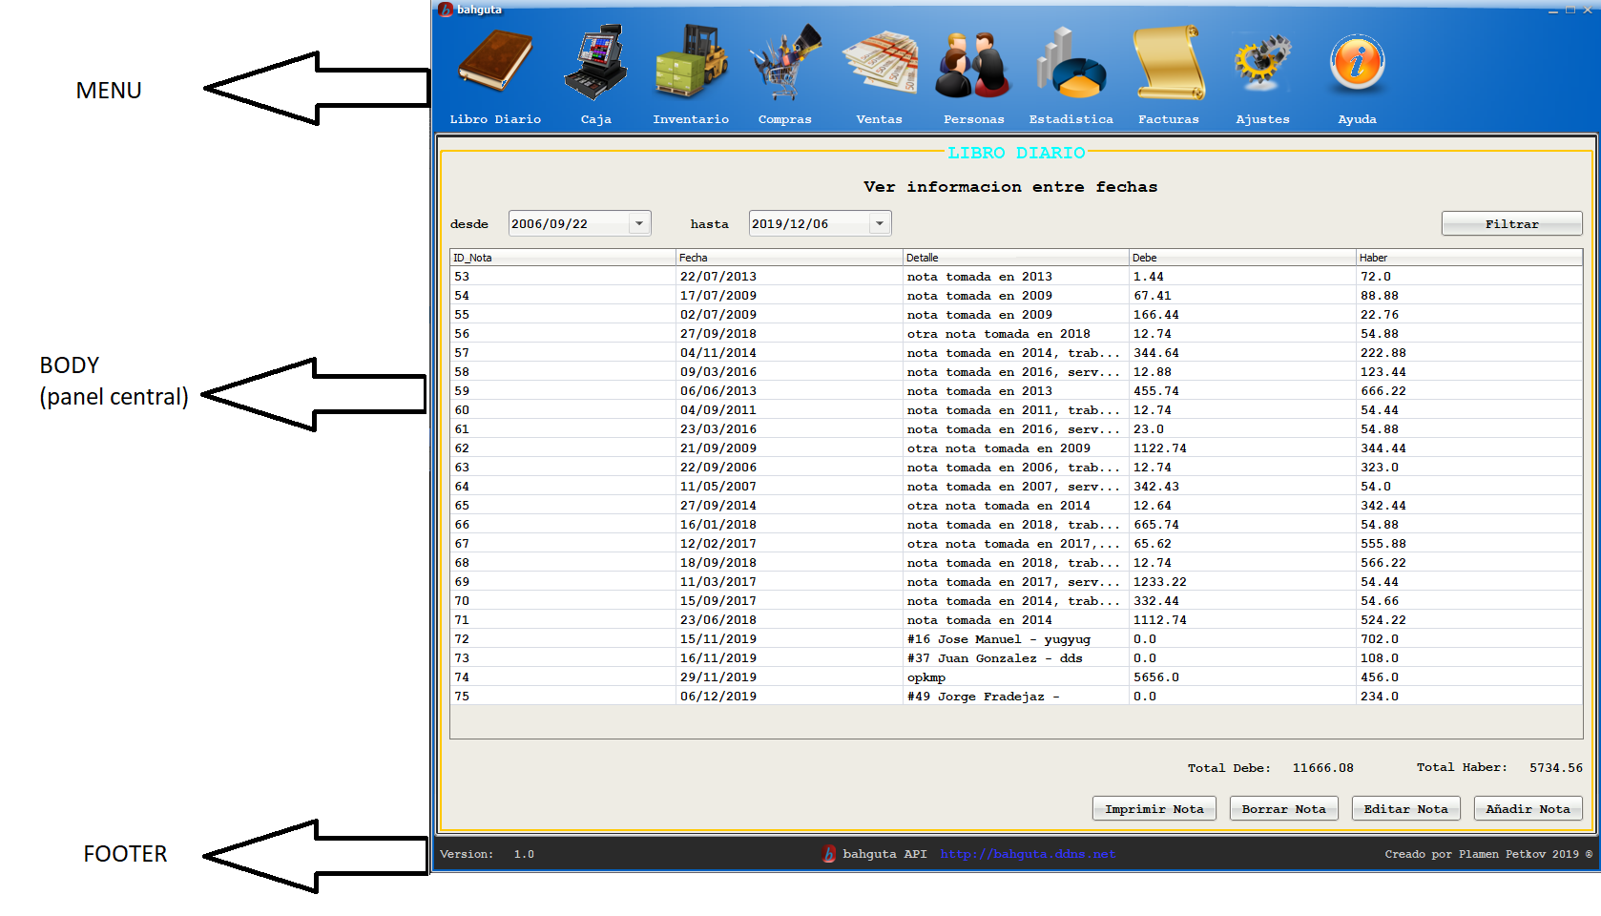

- Menu

El menú consiste en varios botones para el manejo de los registros, el ajuste y la información sobre el software. El panel central va cambiando según el botón presionado. Esta elaborado con iconos para una mejor orientación.

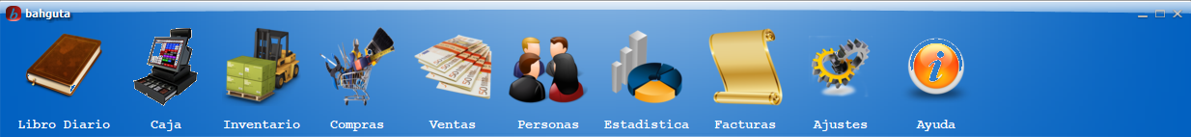

- Footer

El footer (pie de página) contiene la versión, el logo, la dirección web con la API y el desarrollador del programa.

- Body

La parte del “Body” consiste en un panel que va cambiando según el menú seleccionado

        - Panel libro diario

El panel libro diario ofrece el filtrado de notas entre fechas y el manejo de notas (CRUD). Muestra la información de las notas y calcula el total de las notas. Imprime pdf en la carpeta de instalación $InstallDir\informes.

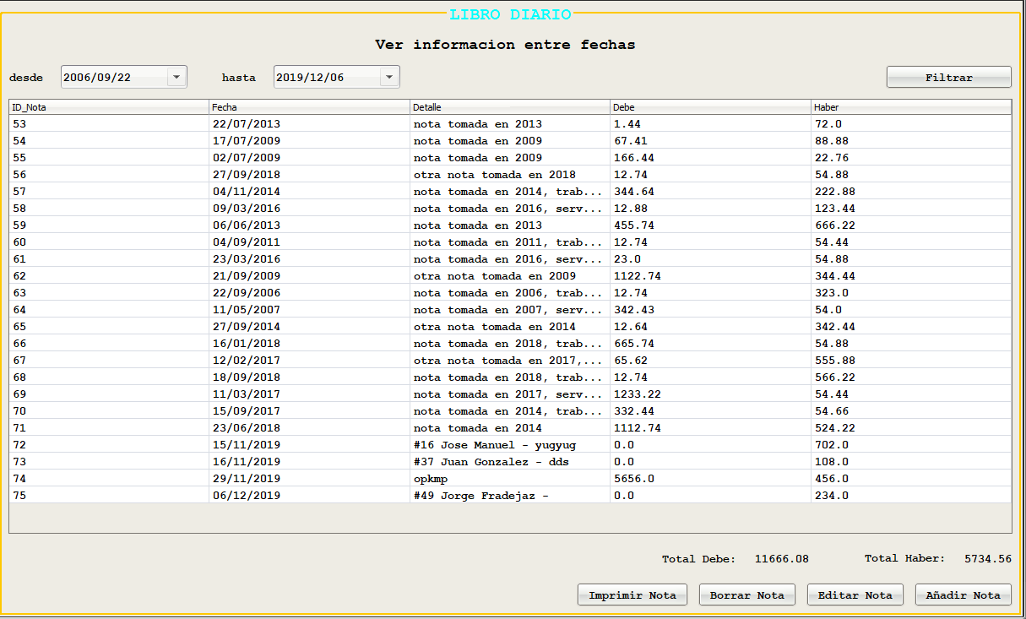

        - Panel Inventario
Panel inventario muestra la información de los productos existentes y ofrece el manejo de productos.

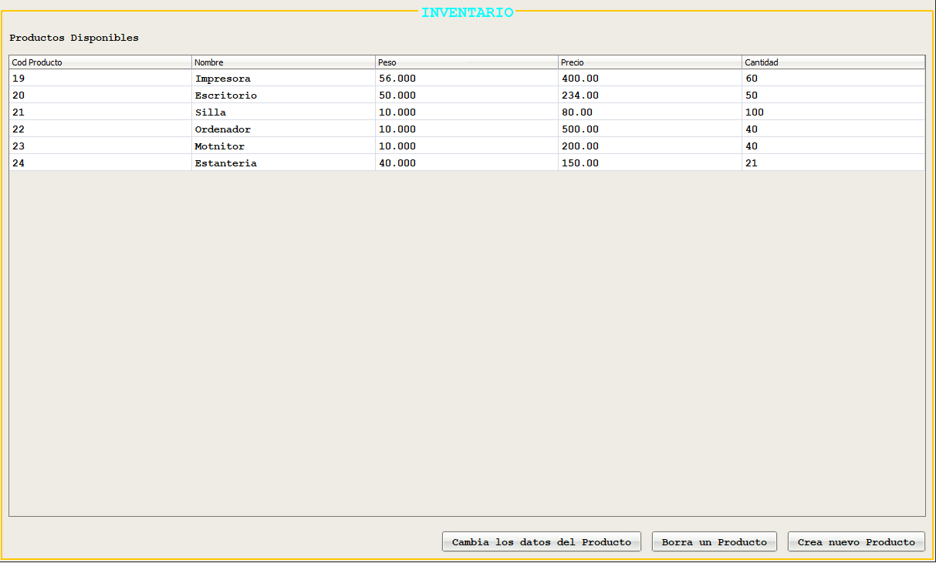

        - Panel Compras

Panel Compras muestra la información de los proveedores con sus facturas correspondientes.

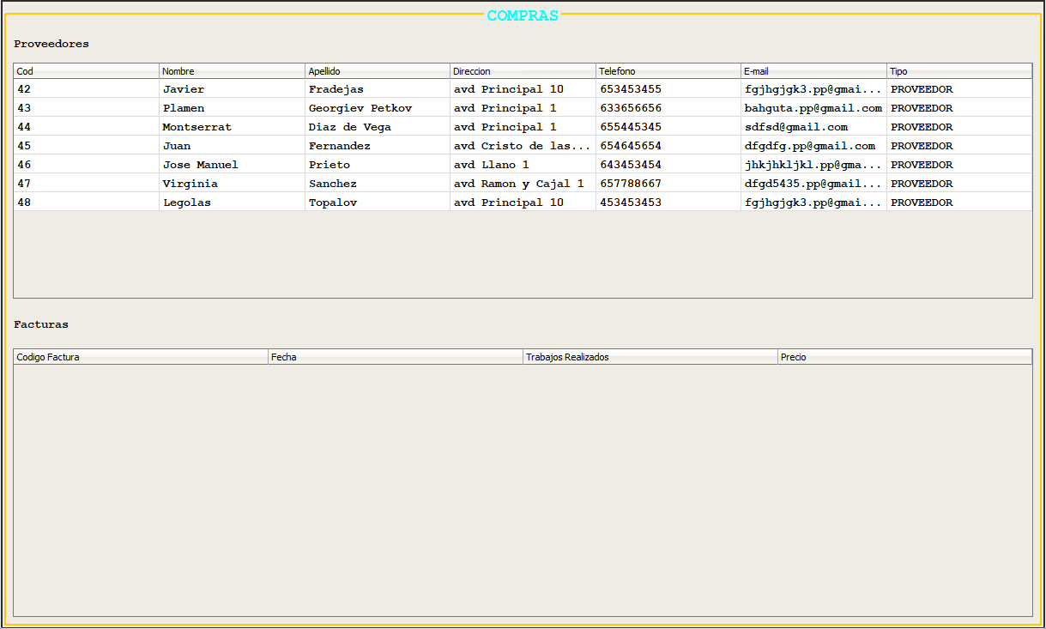

        - Panel Ventas

Panel Ventas muestra la información de los clientes con sus facturas correspondientes.

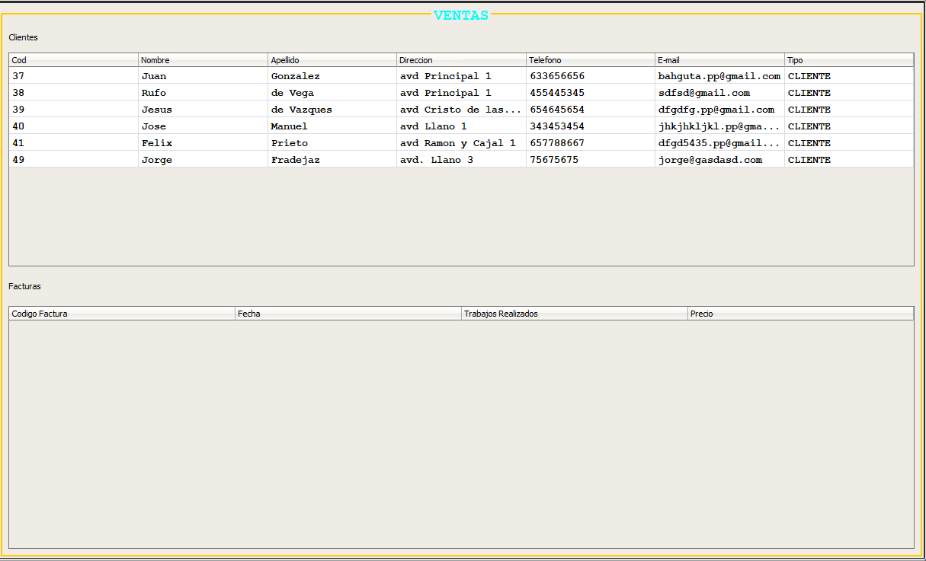

        - Panel Personas

Panel personas muestra la información detallada de cada persona y sus facturas correspondientes. Ofrece el filtrado de información por clientes, proveedores o ambos.

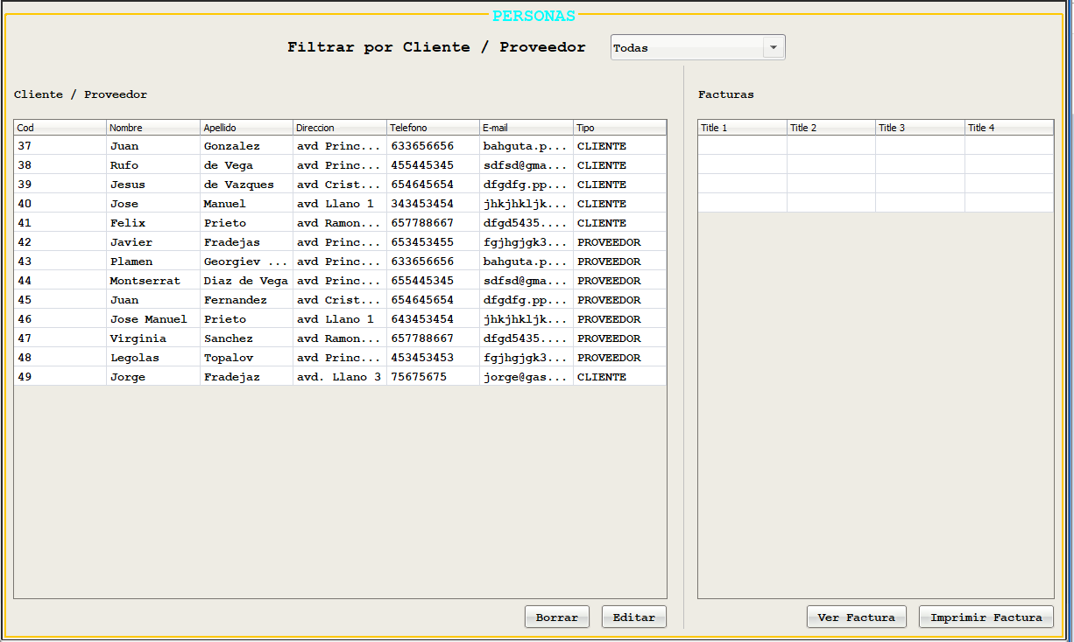

        - Panel Estadística

El panel estadística muestra la información de las notas del libro diario entre fechas seleccionadas. Presenta la información con imágenes mostrando la estadística de cada nota del libro diario, cada imagen es generada en la carpeta de instalación “$InstallDir\imagenes”. Al seleccionar una nota, genera otra imagen con la estadística solo para la dicha nota.

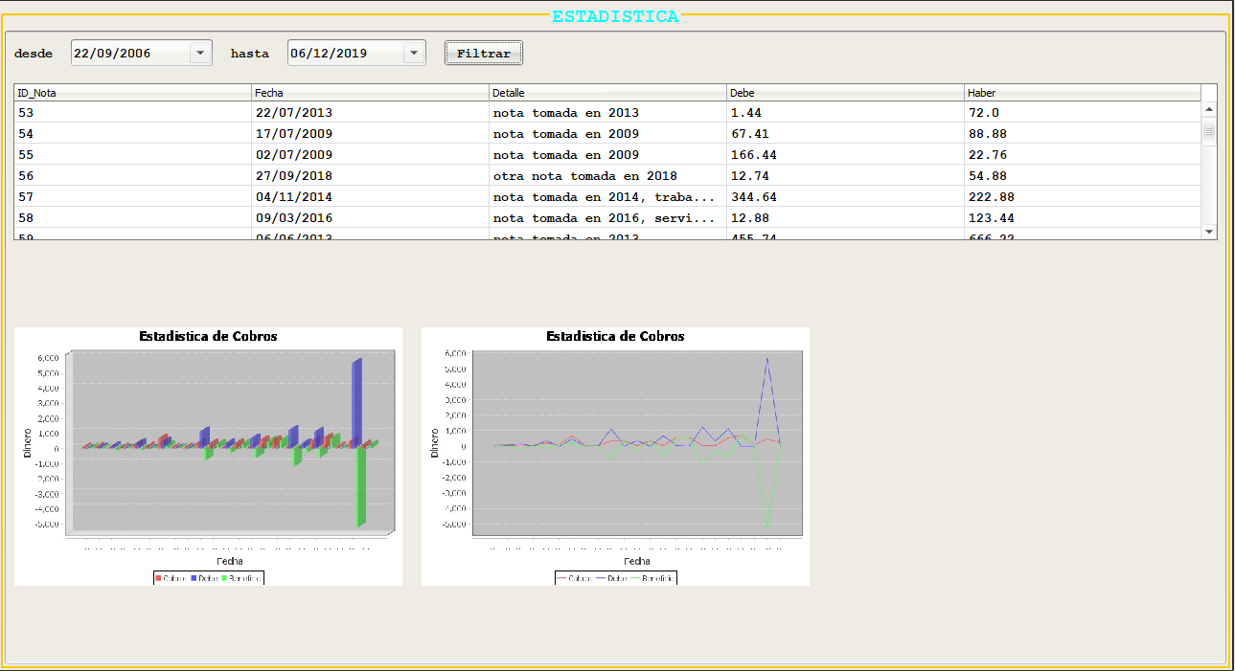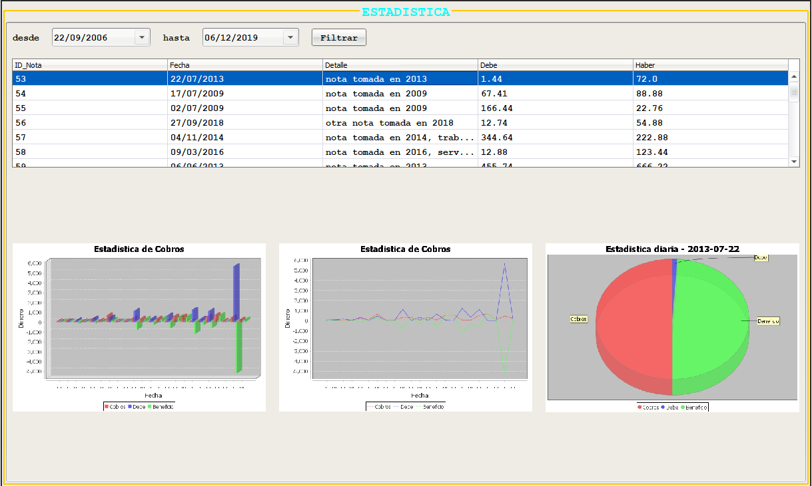

        - Panel Facturas

El panel facturas ofrece la opción de filtrar las facturas por proveedor, cliente o mostrar ambos. Presenta la información de las facturas de cada persona seleccionada, ofrece imprimir facturas y genera un archivo pdf en la carpeta de instalación $InstallDir\informes.

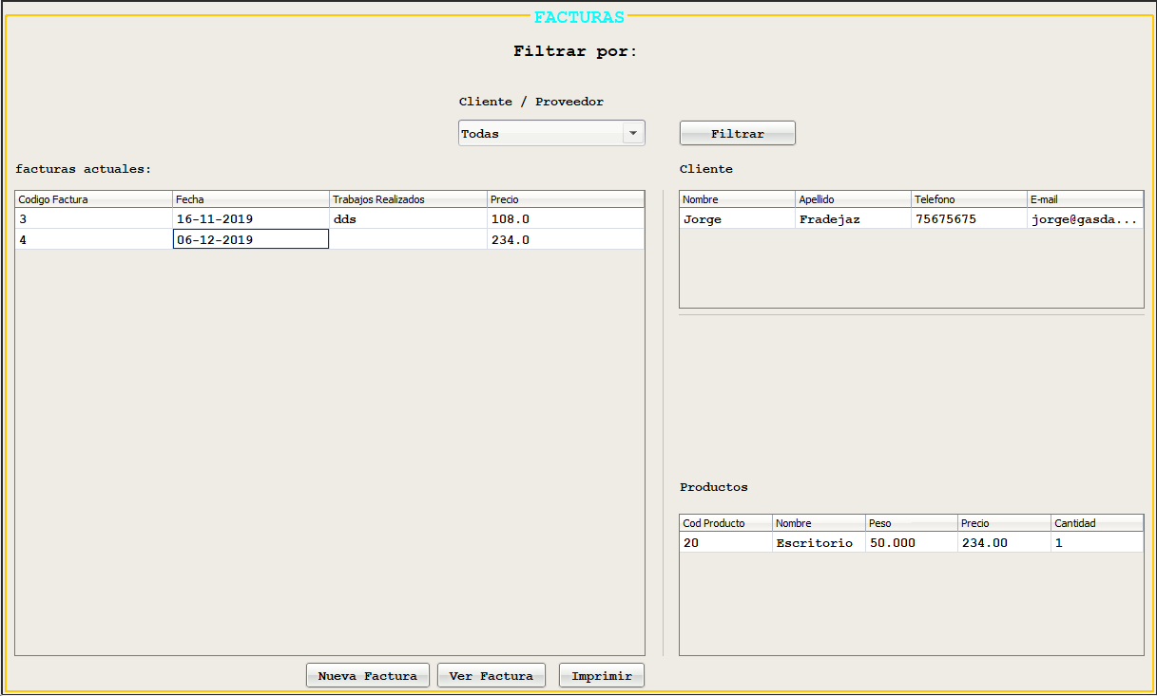

        - Panel Ayuda

Panel ayuda muestra la información sobre el software, desarrollador del programa y ayuda para cada uno de los menús del programa.

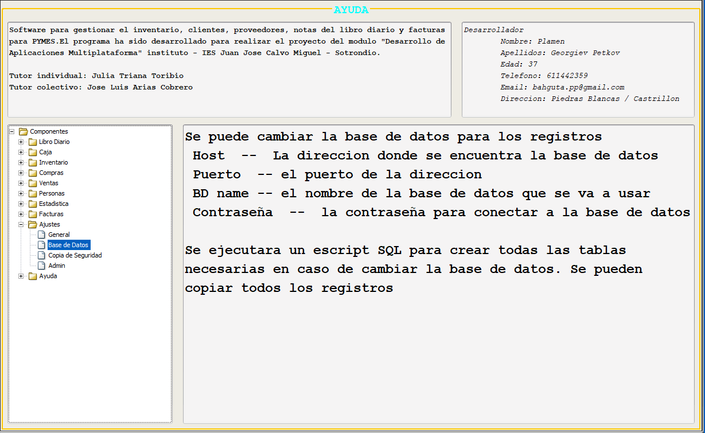

        - Panel Ajustes

Panel ajustes ofrece la posibilidad de personalizar la vista del programa, el manejo de conexión a la base de datos, crear o borrar copia de seguridad y administrar los datos del administrador.

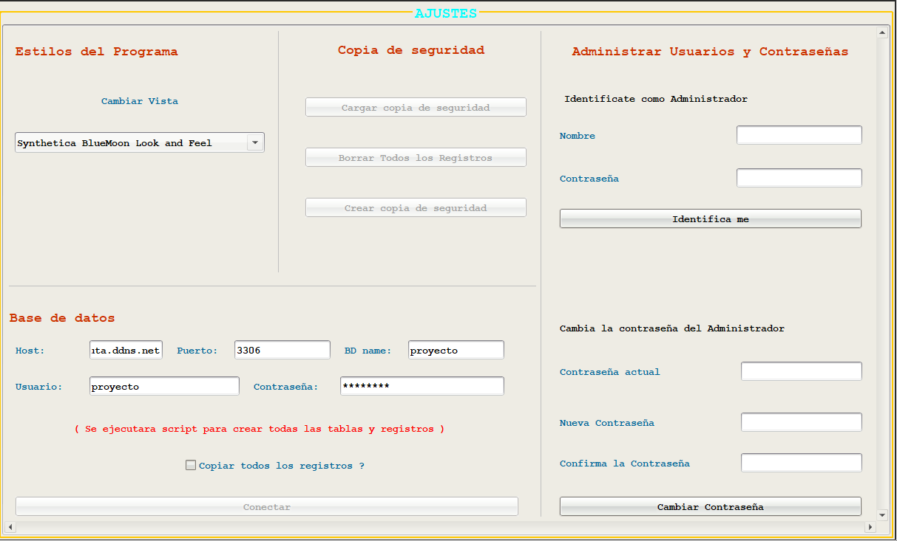

- Diálogos auxiliares

A la hora de crear una persona, producto, factura o nota del libro diario se abre una ventana para introducir los datos para el nuevo objeto.

            - Diálogo Producto

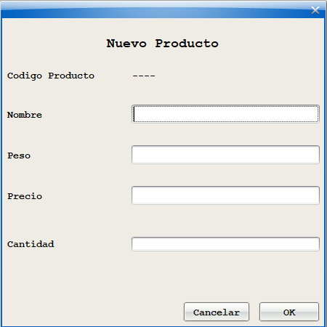

            - Diálogo Nota del Libro Diario

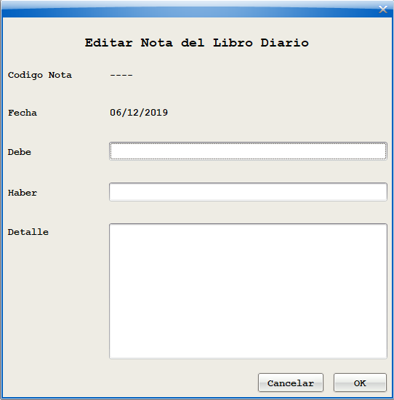

            - Diálogo Persona

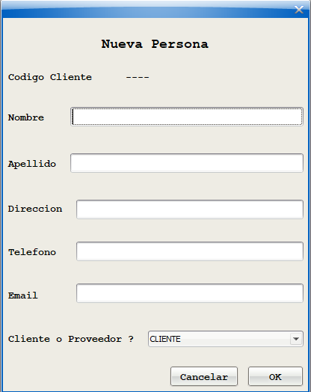

            - Diálogo Factura

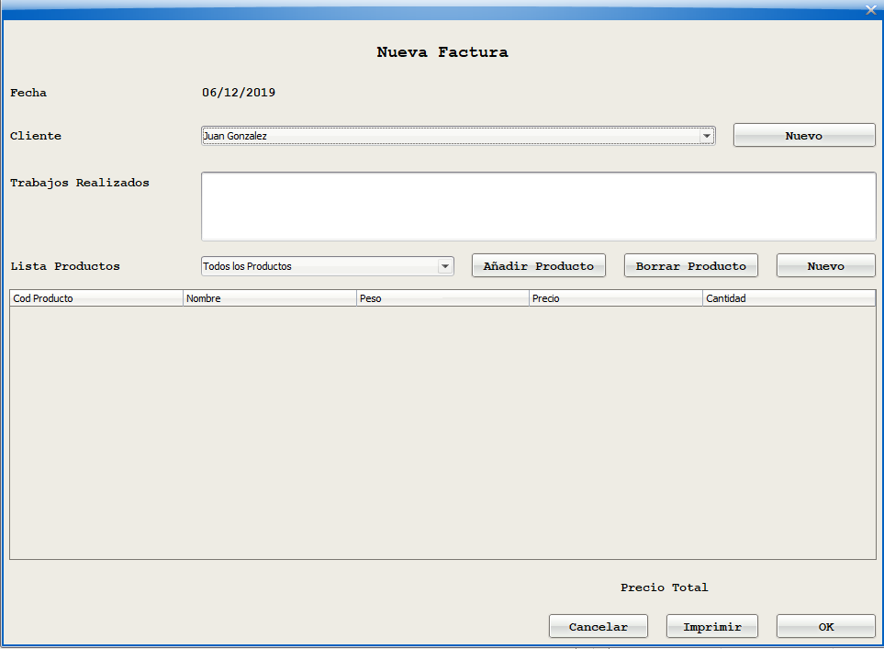

- El software posee una página web con la API del programa https://bahguta.ddns.net

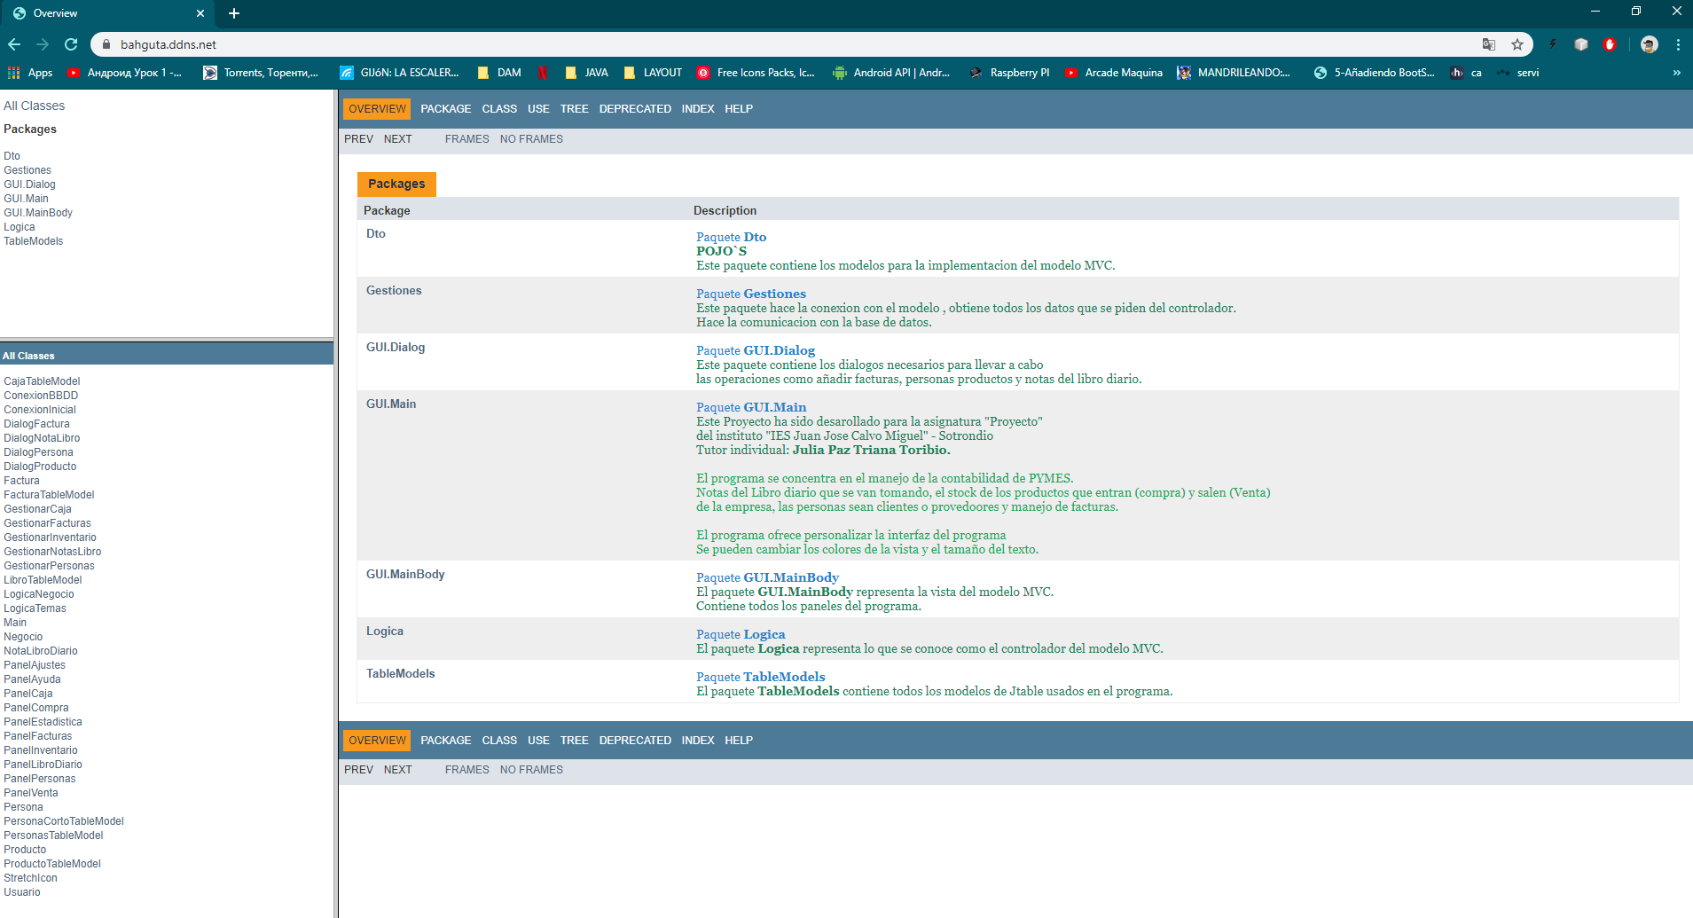

. IMPLEMENTACIÓN DEL SISTEMA

- ESTÁNDARES Y NORMAS SEGUIDOS

Para el desarrollo del proyecto he aplicado y seguido los siguientes estándares y normas:
- Patrón arquitectónico Modelo Vista Controlador (MVC) es un estilo de arquitectura de software que separa los datos de una aplicación, la interfaz de usuario, y la lógica de control en tres componentes distintos.
- El ISO/IEC 15504 es un modelo para la mejora de los procesos de desarrollo, mantenimiento de sistemas de información y productos de software.
- ISO/IEC 20000, la norma reconocida internacionalmente como una British Standard (BS), y que está disponible en dos partes: una especificación auditable y un código de buenas prácticas.
- ISO 9001: contiene los requisitos del modelo de gestión.
- ISO/IEC 25000 SQuaRE (System and Software Quality Requirements and Evaluation) es una norma para organizar, enriquecer y unificar las series que cubren dos procesos principales: especificación de requisitos de calidad del software y evaluación de la calidad del software, soportada por el proceso de medición de calidad del software.

- LENGUAJES DE PROGRAMACIÓN

He usado el lenguaje de consultas estructuradas - SQL
Lenguaje usado para el desarrollo del proyecto es Java versión 1.8.

- HERRAMIENTAS Y PROGRAMAS USADOS PARA EL DESARROLLO

Las herramientas necesarias para su desarrollo son:

- NetBeans 8.2
- Servidor remoto con BBDD MySQL 14.14
- MySQL WorkBench 8.0.18
- JasperReports 6.10
- NSIS 3.04 (para hacer la instalación del proyecto)
- Launch4j 3.12 (convertir en exe)
- Página web HTML con la API del programa (estándar Javadoc)

- CREACIÓN DEL SISTEMA

  - Problemas Encontrados

Durante el desarrollo del proyecto he encontrado varios problemas y soluciones:

- He encontrado problemas con la conexión remota a la base de datos del servidor, debido a que hoy en día la mayoría de las empresas de telefonía ofrecen internet a través de NAT (Network Address Translation), ya que no permite una IP pública. La solución a este problema fue comprobar primero la conexión desde el servidor hasta el router, si es correcta la redirección de la IP y el puerto correspondiente de la base de datos y al final llamar a la compañía telefónica para obtener una IP pública.

- Encontré otro problema a la hora de implementar las distintas vistas (temas) del programa, debido a las dependencias de estas. La solución fue insertar las dependencias necesarias de cada vista en el proyecto.

  - Descripción detallada de las clases

El Programa contiene 8 paquetes de clases divididas según su propósito:

- GUI
En este paquete se encuentran otros paquetes que contienen clases con representación gráfica.

            - GUI.MainBody - Este paquete contiene las clases que representan los paneles (pantallas) con la información y el manejo de productos, notas, personas, facturas y ajustes.

            - GUI.Main - En el paquete main se encuentran 2 clases, la conexión inicial a la base de datos y la clase principal del programa, la cual arranca e inicializa todo el proceso del software.

            - GUI.Dialog - El paquete dialog contiene las ventanas auxiliares para insertar, editar y borrar registros.

- Dto - En el paquete dto encontramos clases de modelo de datos para los registros que se van a generar y manejar.

- Lógica - Este paquete contiene las clases de la lógica de negocio, el manejo de las vistas (temas) del programa y clases para la conexión a la base de datos.

- Gestiones – Las clases de paquete gestión realizan la conexión con la base de datos para insertar, borrar o editar registros.

- TableModels – Este paquete contiene los modelos de tablas a mostrar en el programa, como formato para presentar la información de personas, productos entre otros.

- Img – El paquete img contiene todos los iconos del programa.

MANUALES DEL SISTEMA

6.1. MANUAL DE INSTALACIÓN

La instalación del programa pretende ser sencilla de forma que en 3 pasos se pueda instalar en un entorno Windows

- Paso 1: Ejecutar el instalador

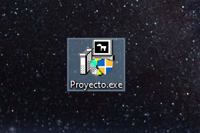

- Paso 2: Cambiar la ruta o dejarla por defecto e instalar.

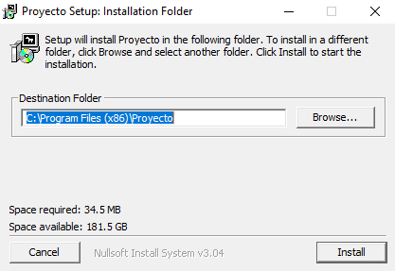

- Paso 3: Instalación completada.

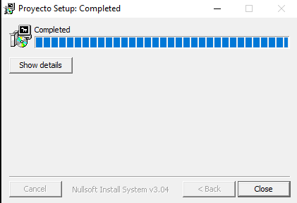

  - MANUAL DE USUARIO

La primera pantalla que aparece al ejecutar el programa es la pantalla de la conexión inicial con la base de datos para obtener los registros a mostrar. Una vez conectado el software, muestra la pantalla principal, en la cual podrá manejar los datos y la información entre los distintos paneles.

1. La pantalla de inicio de la aplicación es la conexión inicial a la base de datos.
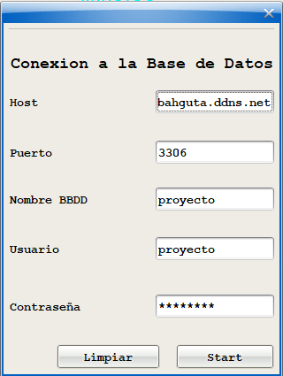
- Host: la dirección de la base de datos.

- Puerto: el puerto de la base de datos.

- Nombre BBDD: El nombre del esquema que se usa en la base de datos.

- Usuario: El nombre del usuario que tiene acceso a la base de datos.

- Contraseña: La contraseña del usuario para conectarse a la base de datos.

2. Se puede encontrar amplia información sobre las distintas funcionalidades y opciones del programa en el panel de ayudas.

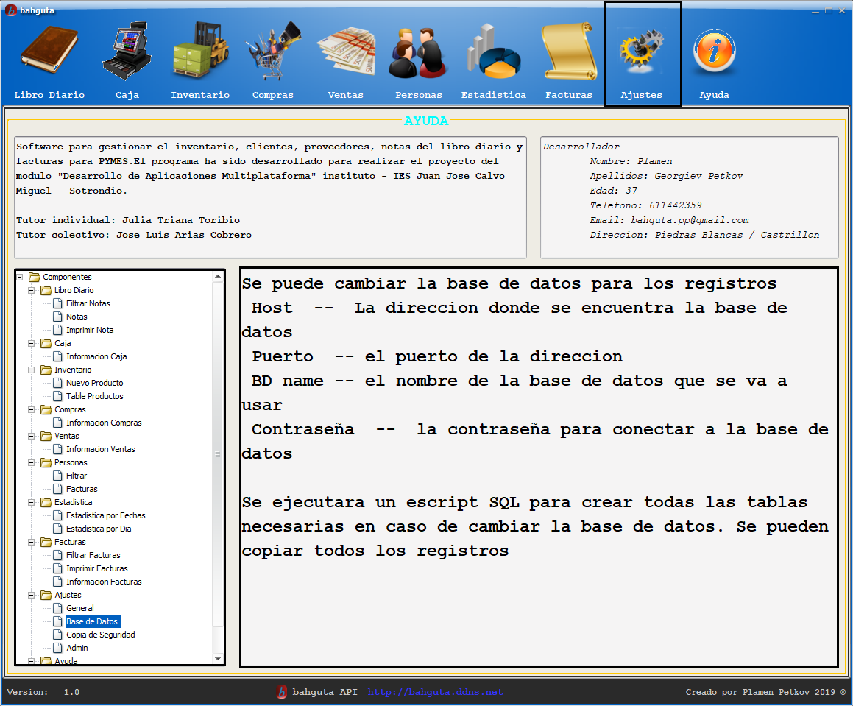

. CONCLUSIONES Y AMPLIACIONES

- CONCLUSIONES

Este proyecto fue todo un reto para mí, su planificación, desarrollo, implementación y documentación me han permitido ampliar mis conocimientos sobre las herramientas utilizadas y complementar lo aprendido durante la parte teórica del módulo.

- AMPLIACIONES

Todo sistema informático evoluciona y mejora con el tiempo, introduciendo nuevas características y funcionalidades. Se pueden predecir algunas líneas de desarrollo de cara a una futura versión ampliada, como por ejemplo:

- Se podría mejorar la estructura del documento que genera (pdf), tanto de facturas como de notas.
- Otra mejora importante sería la ampliación de las funcionalidades en modo administrador.
- Se podría ampliar la información de los productos o poder clasificarlas por categoría.

. REFERENCIAS BIBLIOGRÁFICAS

Para el desarrollo del proyecto se han usado referencias bibliográficas de los siguientes libros y manuales:
  - “Java. Manual de Referencia.” Patrick Naughton, Herbert Schildt. McGraw-Hill. 2000. ISBN: 84-481-1131-1.
  - “Swing.” (Segunda Edición.) Matthew Robinson, Pavel Vorobiev. Manning. 2003. ISBN: 1930110-88-X.
  - “Java Swing.” Robert Eckstein, Marc Loy, Dave Wood. O´Reilly. 1998.
  - Unified Modeling Language (UML) Grady Booch, James Rumbaugh, Ivar Jacobson. 2005.
  - “Resolución de problemas en SQL” Houlette, Forrest 2002 McGraw Hill - Osborne Media. ISBN: 84-481-3615-2

. APÉNDICES

- GLOSARIO Y DICCIONARIO DE DATOS

El software dispone de API, en la cual se puede encontrar amplia información sobre los datos, clases y funciones usadas https://bahguta.ddns.net/

- CONTENIDO ENTREGADOS EN EL CD-ROM

  - Contenidos
  - Código ejecutable e instalación
  - Ficheros de Configuración

- CÓDIGO FUENTE

En un CD-ROM y también disponible en https://github.com/bahguta/Proyecto.git

- ÍNDICE ALFABÉTICO

  - Índice Alfabético de Imágenes:

- A  - ajustes.png  - C  - caja.png  - compras.png  - E  - estadística.png  - F  - facturas.png  - I  - icono.png  - inv.png | - L  - lib.png  - libro.png  - login.png  - P  - personas.png  - V  - ventas.png  - S  - skudo.png

  - Índice Alfabético de Tablas:

- C  - CajaTableModel.java  - F  - FacturaTableModel.java  - L  - LibroTableModel.java | - P  - PersonaTableModel.java  - PeronasCortoTableModel.java  - ProductoTableModel.java

  - Índice Alfabético de Clases:

- A  - App.java  - B  - Bundle.properties  - C  - ConexionBBDD.java  - ConexionInicial.java  - D  - DialogFactura.java  - DialogNotaLibro.java  - DialogPersona.java  - DialogProducto.java  - F:  - Factura.java  - G  - GestionarCaja.java  - GestionarFacturas.java  - GestionarInventario.java  - GestionarNotasLibro.java  - GestionarPersonas.java | - L  - LogicaNegocio.java  - LogicaTemas.java  - N  - Negocio.java  - NotaLibroDiario.java  - P  - PanelAjustes.java  - PanelAyuda.java  - PanelCaja.java  - PanelCompra.java  - PanelEstadistica.java  - PanelFacturas.java  - PanelInventario.java  - PanelLibroDiario.java  - PanelPersonas.java  - PanelVentas.java  - Persona.java  - Producto.java  - package-info.java  - S  - StretchIcon.java

